[图片重叠疑点重重！中国农业大学某研究团队文章遭质疑](https://mp.weixin.qq.com/s?__biz=MzkzMTg3NjkyMQ==&mid=2247489402&idx=1&sn=7219606d2eba51c966d14871e4194ee1)

科卫队[科研卫士](javascript:void(0);)2025-04-27 09:13:00中国香港



专注科研诚信，营造良好科研氛围



Science Technology

**1**

**“论文信息”**

2023 年 7 月 12 日，中国农业大学Ye Ruihua 研究团队，在Journal of nanobiotechnology上发表的题为“Eucommia ulmoides polysaccharide modified nano-selenium effectively alleviated DSS-induced colitis through enhancing intestinal mucosal barrier function and antioxidant capacity”的研究论文，被质疑文章内发生图片重叠。

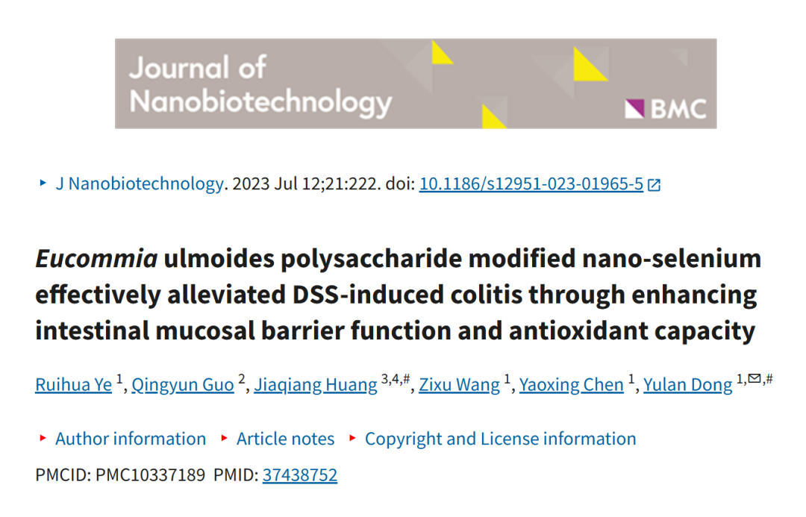

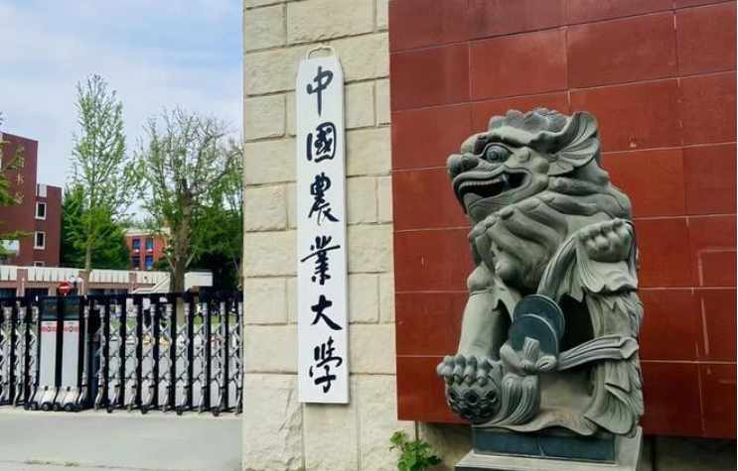

**2**

**“论文质疑”**

该文章于2025年4月在Pubpeer上被读者质疑：**文章内发生图片重叠。**

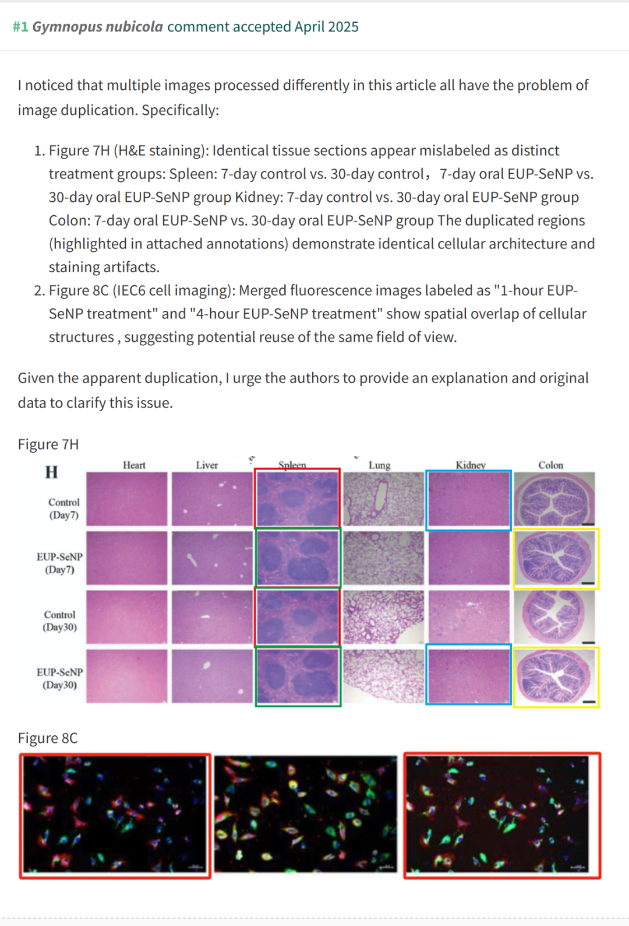

**3**

**“回复信息”**

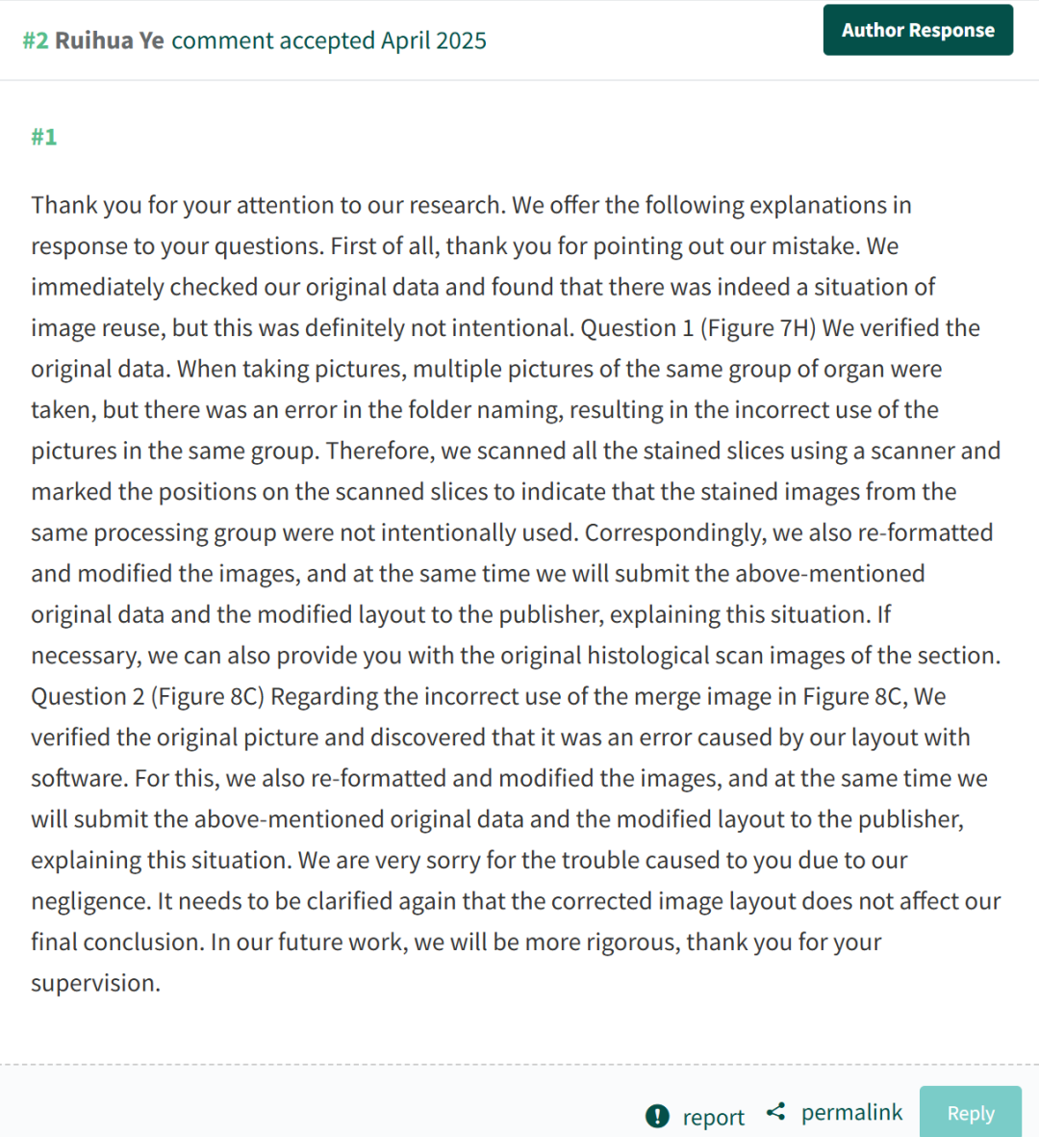

**参考文献：**

https://pubpeer.com/publications/8A9C08AFB9FA1AB05E88AE0C9E7A83

声明：质疑信息来源于Pubpeer，提及人名均为音译对于文章内容的真实性、完整性、及时性本公众号不做任何保证或承诺，仅供读者参考









Science Technology



**欢迎关注“科研卫士”公众号**

**扫一扫添加好友**

